МБУК ЦЕНТРАЛЬНАЯ БИБЛИОТЕКА

МР БЛАГОВАРСКИЙ РАЙОН

МЕТОДИЧЕСКИЙ ОТДЕЛ

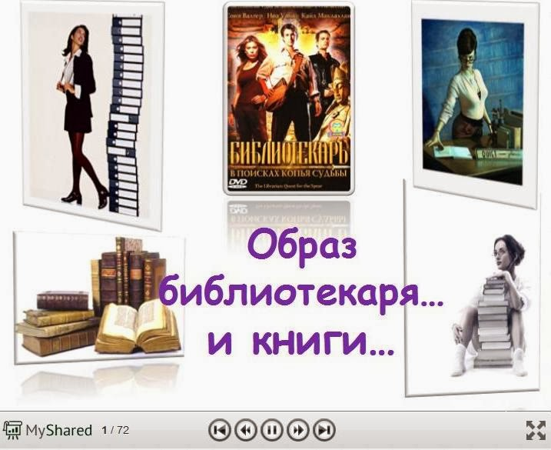

«Труд, устремлённый в будущее»:

Образ библиотеки и библиотекаря

в художественных кинофильмах

с. Языково, 2016г.
«…героями или героинями в полном смысле этого слова библиотекари являются редко. В большинстве своем это «среднестатистические» люди, которых режиссеры фильмов упорно ставят в экстремальные ситуации».

Дорогие коллеги!
В России начался Год российского кино. Нам кажется интересной тема «Образ библиотекаря в кино»; её можно использовать при подготовки Дня библиотекаря, приурочить к другим кино-датам. На имидж библиотечной профессии, безусловно, влияет то, как она представлена в массовой культуре, и, в частности, в кино- и телефильмах. Предлагаем вашему вниманию краткие аннотации на отечественные и зарубежные фильмы, которые посвящены образу библиотеки и библиотекаря в кино.
Данное библиографическое пособие «Труд, устремленный в будущее» (образ библиотекаря в художественных фильмах) будет интересно широкому кругу читателей, а также работникам библиотек.​
Лучшие черты характера, лучшие типажи библиотекаря подтверждены кинематографом 20 века: «Влюблен по собственному желанию», «У озера», «Приходите завтра»...
В фантастическом фильме Брэндана Фрэйзера «Мумия» главная героиня – библиотекарь, обладающий уникальными знаниями, которые другим недоступны. Она знает сложнейший древний язык, который, казалось, никому не был нужен... Но именно этим знанием она всех спасает!
А как чудно звучит в устах солидного судьи (в фильме «Пистолет в сумочке») такой восхищенный возглас при взгляде на библиотекаршу: «Надо чаще ходить в библиотеку!».
В конце 20- начале 21 века позитивный имидж профессии был быстро раздавлен телевизионной массовой культурой.
Для широкой публики «библиотекарь» - вполне узнаваемый «ярлык», причем содержание этого образа совсем не такое, каким его хотят видеть сами библиотекари. Библиотекарь появляется в кадре лишь потому, что кому-то попадается библиотечная книга или достаточно показать человека со стопкой книг, чтобы зритель тут же определил его как библиотекаря. А главными «атрибутами» являются очки, узел волос на затылке, тапочки в клеточку, а у мужчин – лысина. Библиотекари на экране обычно жеманны, зажаты, страдают множеством комплексов. Если библиотекарь одевается чуть покрасивее, чем это следует из известного стереотипа, ее знакомый неизменно отмечает: «А ты не похожа на библиотекаря!»…
Весьма неприятным для библиотекарей можно считать и тот факт, что стереотипные изображения проникают даже в мультфильмы «Вовка в стране невыученных уроков», «Шрек-2», готовят детям соответствующую «почву» для дальнейшего восприятия библиотечной профессии. Одним из актов постепенного разрушения стереотипа «лица неинтересной профессии» можно считать фильм «Библиотекарь». Претендент на роль библиотекаря-хранителя Нью-Йоркской публичной библиотеки, вечный студент-неудачник Флинн Карсен, действительно юмористично неловок и неловко юмористичен. Этот рассеянный парень – тот, без которого не могут обойтись ни друзья, ни даже враги. Причем дело вовсе не ограничивается сухим книжным знанием. Он разбирается в людях, но делает это деликатно, с добротой и пониманием. Поэтому особенно приятно то обстоятельство, что в сознании самого широкого зрителя представитель нашей профессии остается в самом выгодном ракурсе – образованный, юмористичный, пытливый, чуткий, внимательный и добрый.

ОТЕЧЕСТВЕННЫЕ ФИЛЬМЫ
Блюз опадающих листьев
Молодая библиотекарь Ксения, до недавнего времени решавшая свои многочисленные семейные и финансовые проблемы, в один день становится обладательницей наследства – огромной квартиры, счета в банке и нового Мерседеса, а вместе с этим множеством тайн и загадок. Ксения понимает, что в этой жизни просто так ничего не бывает… Шаг за шагом она приближается к разгадке, не осознавая, что над ней уже нависла угроза.
Россия, 2006 г. Режиссер: Александр Михайлов. В ролях: Евгения Добровольская, Илья Рутберг, Юлия Рутберг, Игорь Черневич, Илья Шакунов, Александр Яцко.

Брак по расчету
Провинциальная библиотекарь (Наталья Курдюбова) была уверена, что браки совершаются на небесах. Но когда на ней и ее отце повис огромный долг, задумала срочно найти богатого супруга, который уладил бы все материальные проблемы. После многочисленных поисков героиня поняла, однако, что может рассчитывать только на себя. Решив начать собственное дело, она покупает микроавтобус, чтобы заняться частным извозом. А в водители нанимает одноклассника, который давно в нее влюблен.
Режиссер – Ю. Павлов. Мелодрама снята в 2002 г. и является частью проекта «Русский Декамерон».
Бубен, барабан
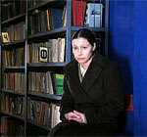
Библиотекарь Екатерина Артемовна (Негода), последний бастион культуры в умирающем шахтерском городке, цыкает зубом на посетителей, портящих книги, отвергает ухаживания вежливого дантиста-мафиози, дрессирует помощницу (Лядова), читает со сцены из Киплинга – про «владей собой среди толпы смятенной», а по вечерам, замаскировавшись уродской шапкой, продает пассажирам проходящих электричек «Анжелику», украденную из библиотечных фондов. Когда на главную площадь города десантируется решительный, похожий на Путина мужчина в новенькой флотской форме (Куличков), стальная женщина видит в нем родственную душу и на радостях несколько размякает – как выяснится, преждевременно.
Россия, 2009. Режиссер: Алексей Мизгирев. В ролях: Наталья Негода, Елена Лядова, Дмитрий Куличков, Сергей Неудачин, Александр Алешкин, Олег Билик, Олег Васильков, Сергей Сосновский, Александр Обласов.
Влюблён по собственному желанию
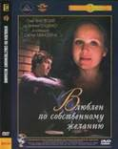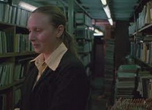
Бывший известный спортсмен, а ныне – спившийся работяга, знакомится с одинокой библиотекаршей, которая ходит по книгохранилищу в «спецодежде» - безразмерном халате мрачного тёмно-синего цвета. Но за внешней непривлекательностью скрыта гармония души. В дальнейшем события разворачиваются так: невзрачная библиотекарша, обретая любовь, преображается в привлекательную женщину.
Режиссёр - С. Микаэлян; сцен.: С. Микаэлян, А. Васинский. – Л.: Ленфильм, 1982. – 84 мин.
Звездочка моя ненаглядная
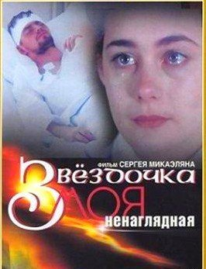
Один парень, бедный, но патриот, пошел в армию и загремел в Чечню. Другой, подлый «новый русский», уклонился и разбогател. Оба были влюблены в одну высокодуховную библиотекаршу, на копейки живущую с мамой, дедушкой и сестренкой. Патриоту в Чечне оторвало ноги. Он вернулся и стал спиваться. Библиотекарша попыталась ему изменить, но она его любит и замуж хочет только за него. Богатый подлец стал этому мешать, на его стороне были «Мерседесы», каникулы на Канарах и ее мать, строившая козни против безногого, так как нечем кормить семью. Кроме того, проблемой оказались дорогостоящие протезы, без которых патриот категорически отказывался жениться. Но на стороне юной библиотекарши стоял дед, ходивший на митинги «Трудовой России» и завещавший внукам свои боевые медали, а также соседи, прохожие и чувство коллективизма. Поэтому кончилось все соответственно. Разбогатеть позволяет лишь подлость, и она полностью посрамлена.
Режиссер – Сергея Микаэлян. В ролях: М. Костина, В. Букин.
Жена ушла

Главная героиня – Вера Клюева – не только библиотекарь, но и яркая личность. Она – постчеховская интеллегентка, возвышенная и воздушная, излучающая свет духовной утонче6нности. Вера – филолог по образованию, увлечена творчеством Чехова, готовится писать диссертацию. Круг ее профессиональных интересов не ограничен библиотечными стенами. Тем обиднее услышать брошенное мужем оскорбление: «Ну и кто ты такая? Библиотекарша на сто рублей с дурацкими идеями о всяких диссертациях!» И жена ушла, чтобы не быть несчастной.
Режиссёр - Д. Асанова; сцен. В. Аристов. – 1979. – 130 мин.

Живет такой парень
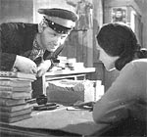
История про молодого алтайского шофера Пашу Колокольникова, который, рискуя жизнью, предотвращает пожар бензовоза. Балагур и шутник, смешной и трогательный Пашка любит пофорсить, «врет много, а знает мало», как аттестует его в одной из заключительных сцен сельский учитель. С Настей – местным библиотекарем – он познакомился в клубе, но девушка предпочитает ему заезжего инженера, который ее-то своей ровней не считает. Поэтому, столкнувшись с инженером в библиотеке, он не мог в своих читательских предпочтениях опуститься ниже «Капитала» Карла Маркса. Ну а потом у них завязался разговор весьма «интеллигентного» содержания. «Ну чем, чем я хуже его?» – мучается вопросом Пашка, а весь фильм Шукшина подтверждает, что Пашка не «хуже».
СССР, 1964 г. Режиссер: Василий Шукшин. В ролях: Леонид Куравлев, Белла Ахмадулина, Лидия Александрова, Лариса Буркова, Родион Нахапетов, Анастасия Зуева, Нина Сазонова, Иван Рыжов.
Механическая сюита
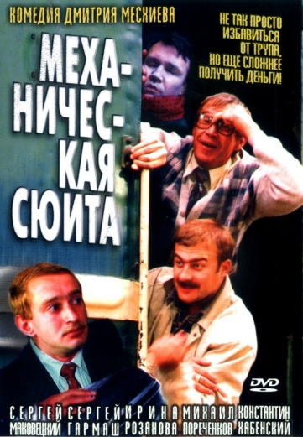
Одна из героинь многонаселенной фантасмагорической черной комедии Дмитрия Месхиева (2002 г.) – библиотекарша Люба со станции Лыково (Евгения Добровольская). У нее не только личная жизнь, но и профессиональная карьера не сложилась: не ходят местные железнодорожники в избу-читальню, даже «Трех товарищей» Ремарка читать не хотят. Уехать бы ей из своего городка, но на билет денег нет. Но однажды ранним утром с поезда сошли двое москвичей, посланных своим предприятием, дабы вывезти из Лыкова тело умершего здесь коллеги. Трамваи еще не ходили, морг не работал, зато была открыта библиотека, где герои и продолжили (а начали они еще в поезде) совместно с библиотекаршей поминать безвременно ушедшего, который имел некоторое отношение к литературе – писал стихи.
Проникнувшись бедами Любы, москвичи отдали ей все деньги, врученные профкомом на перевозку тела. И счастливая библиотекарша села на поезд и уехала в неведомые дали – начинать новую красивую жизнь. А в поезде ее ограбили… Кончилось все, однако, хорошо для всех героев, в том числе и для Любы, которая нашла свою любовь.
Москва слезам не верит
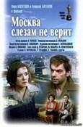
Фильм о судьбах трех юных провинциалок, приехавших в Москву учиться, а заодно искать счастья. Главная героиня полюбила, но была покинута. Однако она не отчаялась, сумела в одиночку вырастить дочь и к тому же сделать блестящую карьеру. Наконец жизнь дает ей встречу с прекрасным человеком и настоящее счастье… Одна из подруг решила, что хорошего мужа можно найти в читальном зале Государственной библиотеки имени В. И. Ленина, куда она и отправилась.
Режиссёр - В. Меньшов; сцен. В. Черных. – М.: Мосфильм, 1979. – 140 мин.

Операция «Ы» и другие приключения Шурика
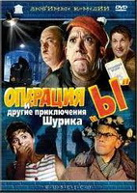
Фильм состоит из трех самостоятельных новелл, объединенных фигурой главного героя – студента Шурика, попадающего в самые невероятные ситуации. В «Напарнике» - Шурик сражается с хулиганом Верзилой, в «Наваждении» - весьма оригинальным способом готовится к экзамену, в «Операции Ы» - предотвращает «ограбление века», которое собирается совершить знаменитая троица – Трус, Балбес и Бывалый. В этом ряде отечественных комедий библиотека как таковая отсутствует, но отдельные персонажи ее все-таки упоминают, причем некоторые из подобных фраз становятся крылатыми и даже оказывают влияние на последующие фильмы. Здесь, безусловно, следует назвать комедию с сакраментальным вопросом: «Скажите, пожалуйста, как пройти в библиотеку?» - «В два часа ночи?!».
Режиссёр - Л. Гайдай; сцен. Я. Костюковский. – М.: Мосфильм, 1965. – 91 мин.
Примадонна Мэри

Скромная библиотекарша Таня Смирнова (ее играет Ирина Розанова) мечтала стать знаменитой певицей. Ее выступление в телешоу в облике Аллы Пугачевой понравилось «новому русскому» (в этой роли Михаил Державин). Он согласился оплатить ей поездку и проживание в Майами. Но с одним условием: в поездке она должна находиться в образе Аллы Пугачевой… В Америке она встречает своего «принца» (Михаила Кокшенова), который сначала действительно думает, что познакомился со знаменитой певицей. В конце маскарад разоблачен, но все кончается хорошо.
Россия, 1998. Режиссёр: Анатолий Эйрамджан.
У озера
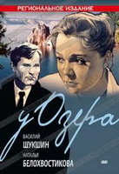
Лучший фильм 1970 г. по опросу журнала «Советский экран». В фильме Шукшин, сыгравший главную роль директора комбината Черных, встретил и полюбил Лену Бармину. «Лена работала в библиотеке. Здесь все было чисто и светло, а за окнами изрядно поднявшаяся стройка. Лена показывала библиотеку Черных. Наверное он пришёл сюда первый раз… Образ Лены Барминой – актерский дебют Натальи Белохвостиковой: на XVIII Международном кинофестивале в Карловых Варах актриса получила премию за лучшее исполнение женской роли. Творческая натура героини возвышает профессию библиотекаря до подлинного искусства: Лена прекрасно знает литературу, обладает даром психолога и педагога, незаурядными актерскими способностями
Режиссёр - С. Герасимов; сцен. С. Герасимов. – М.: Мосфильм, 1969. – 174 мин.
Человек с бульвара Капуцинов
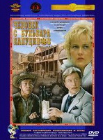
Этот фильм получил главный приз фестиваля «Женщины и кино» в Лос-Анджелесе. Сюжет заключается в следующем: в одном из ковбойских городков Дикого Запада с его традиционной стрельбой, сквернословием и мордобоем появляется тихий миссионер от кино мистер Фест. Неведомое прежде ковбоям «синема» до неузнаваемости меняет уклад их жизни, нравы и привычки. Правда, позднее благородный мистер Фест будет изгнан недоброжелателями. Но обитатели городка уже никогда не смогут забыть, что на свете есть великое искусство – кино… Своеобразно относятся к библиотеке и незадачливые ковбои из фильма:
- Живут же люди! Влюбляются, ходят в театры, библи…библи…
- Не ругайся, Билли!
- В биб-ли-о-те-ки…
Режиссёр - А. Сурикова; сцен. Э. Акопов. – М.: Мосфильм, 1987. – 94 мин.
ЗАРУБЕЖНЫЕ ФИЛЬМЫ

Багровые реки
(Les Rivieres Pourpres)

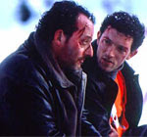
Реми, потомственный библиотекарь престижного колледжа в Альпах, непосредственно в фильме не появляется – его зверски убивают еще до начала триллера. Но когда следователь из Парижа и местный полицейский начинают расследовать это преступление и еще несколько произошедших здесь страшных убийств, выясняется, что молодой человек был причастен к генетическим экспериментам в стенах колледжа. Преподаватели уже в течение десятилетий тайно занимаются здесь евгеникой; желая создать новую породу сверхлюдей, они прибегают к преступным методам. И библиотекарь выполнял роль сводника, рассаживая читателей попарно, согласно составленной в ректорате схеме. Франция, 2000 г. Режиссер: Матье Кассовиц
Баффи – победительница вампиров
(Buffy the Vampire Slayer)
Она носит в школьном рюкзаке осиновый кол. Днем она борется за аттестат зрелости, ночью воюет против вампиров. Баффи живет в Синнидейле. И всем бы хорош городок, но в его окрестностях слишком часто собирается всякая нечисть, одолеть которую может только один человек – Баффи. Как ни сильна в боевых искусствах знаменитая Баффи, туго бы ей пришлось без поддержки робкого школьного библиотекаря Руперта Джайлса. Бывший наставник истребительницы, он может с ходу распознать любую разновидность демона, с которым столкнулась его подопечная, и найти оптимальный план его ликвидации. В рукопашных схватках с нечистью сам тихоня Руперт почти не участвует, предпочитая копаться в пыльных книжках в поисках информации. Или, спрятавшись от всех, бренчать на гитаре, попивая горячительные напитки. Несмотря на легкую трусоватость, Джайлс – самый положительный из персонажей сериала.
Сериал производства США, 20th Century Fox. Режиссер: Фрэн Рубел Кузуи (Fran Rubel Kuzui).

Библиотекарь: в поисках копья судьбы
(The Librarian: Quest for the Spear)
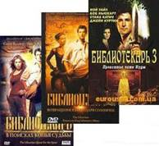
Получив приглашение на собеседование в библиотеку, студент Флинн Карсен даже и не думал, что эта работа станет смыслом его жизни. Однако то, что предлагали ему работодатели, сильно отличалось от будничной полусонной работы библиотекаря. Оказывается, у библиотеки есть тайная сторона, скрытая от глаз обывателей. В секретных комнатах хранятся древние артефакты и бесценные сокровища, среди которых меч Экскалибур, Ящик Пандоры, копьё Судьбы, которое обладает уникальной способность – владеющий копьем может править судьбами мира. И Флинну предстоит стать их Хранителем.
Режиссёр - Питер Уинтер. – США, 2004. – 90 мин.
Библиотека разбитых сердец
(Heartbreak Library)
Потеря любимого человека... Как с этим смириться? Как пережить? Как вынести боль, что выжигает душу? Будет ли способно израненное сердце полюбить еще раз?
Библиотекарь Чо Ын Су обнаруживает, что некто портит библиотечные книги, вырывая из них страницы. Хулиган действует странным образом – его интересуют лишь страницы с номером 198. Ын Су начинает пристально следить за посетителями, чтобы поймать того, кто это делает. Вскоре ей это удается. Виновником оказался молодой человек по имени Ким Чжун О. Ын Су, несколько озадаченная странным поведением Чжун О, пытается выяснить, почему он вырывает из книг именно 198-ю страницу. Чжун О рассказывает своей новой знакомой о том, что его девушка просто исчезла, оставив таинственную записку со словами: 'О моих чувствах к тебе написано на 198-ой странице'. Вот только о какой книге идет речь? Ын Су решает помочь Чжун О в поисках...
Южная Корея, 2008 г. Режиссер: Ким Чжон Гвон (Kim Jeong-kwon).
Виртуальный кошмар (Virtual Nightmare)
Рядом с героем этого австралийско-американского фильма-фэнтэзи (2000), рекламным агентом Дэйлом Хантером (его играет Майкл Мани) – героиня-библиотекарь (актриса Тэзма Уолтон). На первый взгляд в маленьком городке, где они живут, все вполне благополучно. Но по ночам Дэйла, которому можно позавидовать – деньги, престижная работа, шикарная машина, блестящие перспективы –тревожат странные сны. Ему снится, например, фраза «Это не трубка», и она не выходит у него из головы. Дейл заходит в старую библиотеку, где героиня показывает ему в пыльной книге картинку с изображением курительной трубки и надписью «Это не трубка». И поясняет: «Действительно, это не трубка, а ее изображение». Надо учесть, что эта картина Рене Магритта, которая называется «Предательство образов», не просто широко известна – она считается символом раздвоившегося сознания современного человека, спутавшего реальность и знак реальности. Так что симпатичная библиотекарша, видимо, разбирается в том, о чем говорят и спорят уже несколько десятилетий художники и философы. Она также рассказывает Хантеру о зомбирующем эффекте рекламы и вообще помогает ему понять, что они, сами того не подозревая, живут в виртуальном мире, что их сказочная жизнь – дешевый трюк компьютерной игры. И он не только ночью, но и днем начинает видеть вещи такими, какие они есть: респектабельность превращается в нищету и разруху.
Грязная игра
(Foul Play)
Это классическая американская криминальная комедия (1978 г., режиссер: Колин Хиггинс). Ее героиня – скромная библиотекарша Глория (в исполнении знаменитой Голди Хоун, обладательницы нескольких кинопремий, в том числе «Оскара»), жизнь которой была лишена неожиданностей и приключений. Но однажды она со своим случайным кавалером отправилась в кино, а его там убили. После этого Глория оказалась в эпицентре жутких интриг и вероломных преступлений, связанных с попыткой убийства Папы Римского. Раскрыть ужасный заговор ей помогает мужественный лейтенант полиции Тони Карлсон (в исполнении известного артиста-комика Чеви Чейза). И, конечно, они влюбляются друг в друга.
Имя розы
(The Name of the Rose)
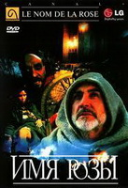 Этот фильм в жанре «средневекового детектива» поставлен известным французским режиссером по одноименному роману знаменитого итальянского писателя Умберто Эко. Ему присуждена премия «Сезар». 1327 год. В обществе молодого послушника Адсона францисканский монах Вильям Баскервильский расследует серию трагических смертей монахов в бенедиктинском монастыре на севере Италии. За всеми этими смертями кроется страшная тайна, и вскоре Вильям убеждается, что ключ к раскрытию загадки лежит в обнаружении сурово охраняемого древнего манускрипта, который храниться в тайной библиотеке монастыря.
Режиссёр - Жан-Жак Анно. – Франция, Италия, ФРГ, 1986. – 130 мин.
Легенда о вампире
(Tale of a Vampire)
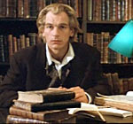
Алекс (Джулиэн Сэндз) – ученый, активный посетитель библиотеки оккультной литературы и одновременно вампир-романтик, странствующий сквозь время, – находит свою любовь в современном Лондоне. Эту девушку зовут Анна, она очень похожа на Вирджинию, его возлюбленную в прошлой жизни (обе роли играет Сюзанна Хэмилтон). Он посылает ей письмо от библиотеки о приеме на работу. Она приходит туда. Библиотекарша говорит, что не посылала никакого письма, но помощница действительно нужна. Именно в библиотеке Анна и Алекс встречаются взглядами, и ей становится интересно, что это за привлекательный посетитель. Библиотекарша рассказывает Анне, что Алекс – настоящий ученый, он готовит диссертацию о религиозных мучениках, которых жгли на крестах. Герои знакомятся, беседуют. Постепенно Анна привыкает к нему, а потом влюбляется. Однако вечный соперник Алекса, злой вампир Эдгар (Кеннет Крэнем) избрал Анну, на роль жертвы, и Алексу предстоит тяжелая борьба за жизнь любимой девушки.
США, Япония, Великобритания, Vidmark/Trimark Pictures, 1992 г. Режиссер: Шимако Сато (Shimako Sato).

Миранда со льдом
(Miranda)
Герой фильма, жанр которого можно определить как романтический триллер с легким английским юмором (2002, режиссер Марк Манден), – молодой библиотекарь Фрэнк (культовый сегодня в Британии актер Джон Симм). Он без памяти влюбляется в необычную девушку Миранду (Кристина Риччи), даже ни разу не заговорив с ней. Ему она кажется трогательной и ранимой, однако пока он спешит на свидание, Миранда провертывает аферу с продажей здания, в котором расположена его библиотека.
Когда его платоническая возлюбленная неожиданно исчезает, Фрэнк бросается на поиски – и обнаруживает, что у Миранды множество обличий: танцовщица, высокооплачиваемая садистка по вызову, аферистка: но юноше это неважно, он не хочет разрушать свою мечту. И, как ни странно, его наивная любовь побеждает зло и торжествует.
Мумия (The Mummy)
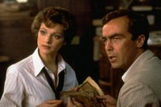 1923 г. Выкупленный из тюрьмы офицер О'Коннелл и его спасительница, прекрасная библиотекарша, специалист по древнеегипетским рукописям, отправляется в пустыню на поиски легендарных сокровищ. На их пути встает пробудившаяся мумия злого жреца Имхотепа, которая жаждет вернуть к жизни свою погибшую возлюбленную. И только потому, что девушка обладает уникальными знаниями в области сложнейшего древнего языка, которые другим недоступны, она всех спасает!
Режиссёр - Стивен Соммерс. – США, 1999. – 124 мин.
Охотники за привидениями-2
Ghostbusters II
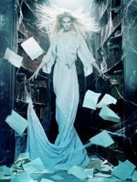
Это продолжение замечательной комедии «Охотники за привидениями». Через пять лет все забыли о знаменитых охотниках, равно как и о самих привидениях. Но они и не думали исчезать. Так в одном из эпизодов на экране появляется женщина-библиотекарь средних лет – этакое перекошенное «чудо в перьях», когда карточный каталог атакуют призраки. А это значит, что для отважной троицы снова есть работа. Теперь в их распоряжении новое современное оружие, которое поможет им одолеть даже самого страшного монстра. Облако черной энергии нависло над городом. Наступает время последней решающей схватки. Режиссёр - Айвен Райтман. – США, М., 1989. – 110 мин.
Пистолет в сумочке Бетти Лу
(The gun in Betty Lou's handbag)

Героиня американского комедийного детектива (1992, режиссер Аллан Мойли) – Бетти Лу Перкинс (ее играет Пенелопа Энн Миллер) – работает в тихой провинциальной библиотеке. Она обожает своего мужа – полицейского, но он слишком увлечен работой и не обращает на нее внимания. Скромная и застенчивая Бетти переживает, ей кажется, что не только муж, но и весь остальной мир не воспринимает ее всерьез, все видят лишь ее неловкость и забывчивость.
Однажды Бетти находит на речном берегу настоящий пистолет, кладет его в сумочку, а затем, заигравшись, стреляет в зеркало в общественном туалете. Оказавшись арестованной, Бетти неожиданно для самой себя устраивает своеобразный женский бунт: когда выясняется, что из найденного ею пистолета был убит мафиози, она признается в этом преступлении (которого, конечно же, не совершала).
Своим странным поступком скромная библиотекарша сразу завоевывает внимание не только собственного мужа, но и всех жителей города. Теперь она настоящая звезда! Солидный судья восхищенно восклицает: «Надо чаще ходить в библиотеку!».
Повар, вор, его жена и её любовник (The Cook, The Thief, His Wife And Her Lover)
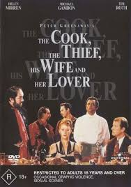
Фильм одного из самых культовых режиссёров современности Питера Гринэуэя является одним из самых ярких и сильных его творений. Отъявленный негодяй и гангстер Альберт, владелец дорогого ресторана, проводит в своём заведении каждый день, отдаваясь чревоугодию. Он – олицетворение всего дурного, античеловек, представитель семейства «хозяев жизни» в самом отвратительном их проявлении. Сопровождающая его жена, Джорджина, человек совершенно иного склада, однажды замечает приятного мужчину, скромного библиотекаря, ужинающего за соседним столиком. Обмен взглядами выливается в бурный роман. Свидетель и покровитель их страсти – Повар, вершиной кулинарного гения которого станет блюдо из трупа… библиотекаря.
Великобритания – Франция, 1989 г. Режиссер: Питер Гринэуэй. В ролях: Хелен Миррен (Helen Mirren), Майкл Гэмбон (Michael Gambon), Тим Рот (Tim Roth), Ришар Боренже (Richard Bohringer), Элан Хауард (Alan Howard).

Поезд Джоу Ю
(Zhou Yu's Train)
Романтическая история о любви двух женщин (обе роли исполняет Гун Ли, самая знаменитая китайская актриса, победительница Венецианского кинофестиваля) к библиотекарю и поэту Ченг Чингу (его играет очень известный гонконгский актер Тони Линг Ка-Фай). Сюжет балансирует на грани иллюзии и реальности. Производство США, 2002 год. Пытаясь понять суть своих сложных взаимоотношений со скромным и застенчивым поэтом, Ксю, случайно узнает (или представляет?) историю его прежней любви к художнице Джоу Ю. Когда-то, очарованный невероятной красотой Джоу Ю, Ченг Чинг посвятил ей одно из своих лучших стихотворений. Между ними вспыхивает любовь. Теперь девушка два раза в неделю садится на поезд и едет в дальний маленький город, чтобы увидеться с талантливым библиотекарем. Юноша трепетно ждет ее на вокзале с букетом нежных цветов. Джоу Ю мечтает сделать своего любимого знаменитым, опубликовать его стихи, организовывает ему творческий вечер, на который никто не приходит. После этого между ними появляется непонимание и холодность. Чен Чинга все больше тяготит всепоглощающая страсть Джоу Ю и ее высокие требования. И когда начальник предлагает ему вакансию вдали от города, он использует это предложение как предлог, чтобы порвать мучительную любовную связь. А Джоу Ю во время своего очередного путешествия на поезде встречает другого, обаятельного и беззаботного молодого человека, который в нее влюбляется. Однако девушка не может забыть свою любовь. Потом она погибает в автокатастрофе… Или Ксю читает об этом в книге стихов Чен Чинга, принесшей ему славу и успех. Режиссер фильма Чжоу Сунь говорит, что она хотела рассказать историю об одержимой любовью женщине, преодолевающей огромные расстояния, чтобы увидеться с желанным мужчиной. Образ поезда становится символом стремления к свободе, скорости смены эмоций и обжигающей страсти любви.
Последняя жизнь во Вселенной
(Ruang rak noi nid Mahasan)
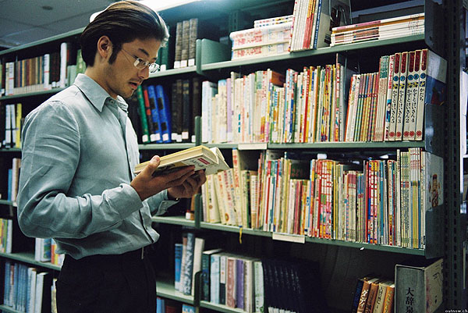
Этот фильм (Таиланд-Япония, 2003, режиссер Пен-Ек Ратанаруанг) можно назвать и комедией, и триллером. Квартира библиотекаря Кенджи (Таданобу Асано) набита книгами, а его любимый автор – Юкио Мисима. В книгах Кенджи прочитал, что смерть расслабляет. Он хочет покончить с собой и уже написал предсмертную записку: «Это – блаженство». Блаженство – когда не нужно подстраиваться под бег остального мира, нет ни гостей, телефонных звонков, ни электронной почты. Но герою никак не удается осуществить свое желание, ему все время кто-то мешает. Более того, он сам неожиданно становится убийцей и вынужден скрываться от преследователей в квартире девушки, которая случайно убила свою сестру. Он пытается помочь ей избавиться от чувства вины, и сам перестает думать о самоубийстве.
На Международном кинофестивале в Венеции Таданобу Асано получил приз «лучший актер» в конкурсе «Против течения». Фильм получил также приз ФИПРЕССИ на Международном кинофестивале в Бангкоке и приз за лучшую режиссерскую работу на Владивостокском Международном кинофестивале стран Азиатско-Тихоокеанского региона.
Там где сердце
(Where The Heart Is)
Героиня этой американской комедийной мелодрамы – совсем юная девушка Новали (ее играет Натали Портман), беременная и брошенная своим парнем. Она рожает дочь в чужом городе, в подвале супермаркета. Но свет не без добрых людей – местные жители заботятся о ней. Старый фотограф обучает Новали своему искусству, и уроки эти столь успешны, что девушка одерживает победу в фотоконкурсе. Бывшая алкоголичка оставляет ей в наследство свое огромное состояние. А с местным библиотекарем (его играет Джеймс Фрейн) у нее завязывается счастливо оканчивающийся роман.
США, 2000 г. Режиссер: Мэтт Уильямс.
Черная маска
(Black Mask)
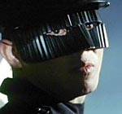
Герой фильма Дэниэла Ли (Гонконг, 1996) – бывший спецназовец Цюи (Джет Ли). В свое время весь его взвод был подвергнут секретной операции – юношам удалили нервные центры, чтобы они не чувствовали боли, не испытывали эмоций и дрались до смерти; их обучили в школе убийц. Герой приезжает в Гонконг и устраивается работать в библиотеку, полагая, что именно здесь ему удастся лучше всего скрыться. Его другом становится партнер по шахматам инспектор полиции Стоун (Лау Чинг Ван). Стоун расследует деятельность наркомафии, которая состоит из бывших сослуживцев Цюи. Чтобы защитить жизнь друга, герой надевает черную маску, меняющую его лицо. Однако бывшие партнеры по школе убийц выясняют, кто мешает их интересам, и подсылают к Цюи его бывшую любовницу, которая должна уговорить его вернуться к преступной деятельности. Но у Цюи уже есть другая девушка, коллега по библиотеке, и ей тоже грозит смертельная опасность.
Конечно, в схватке с наркобандитами герои остаются победителями. Как библиотекарь Цюи использует в своей борьбе даже CD-ROM.
Составила: библиограф Ткачёва И.Н.
(При составлении использована информация с различных сайтов интернета).

